Casablanca, 27 de diciembre de 2022.

**Señora**

**Vanessa Vásquez Moreno**

**Presente**

Junto con saludarle y, en relación a la presentación de su Solicitud de Acceso a la Información **MU030T0001536**, de fecha 16/12/2022 y cuyo tenor literal es “***Buenos días. Requiero obtener acceso a la lista de patentes y permisos con cobro pendiente o morosidad, registrados en la comuna. Favor indicar persona/personalidad jurídica tipo de patente o permiso moroso, y monto adeudado. Muchas gracias.”*** informo a Ud. lo siguiente:

1. Se solicitó a Ud. por parte de esta Unidad de Transparencia una subsanación a la solicitud, con fecha 16 de diciembre de 2022.
2. Revisados los canales de recepción de información y verificado por esta unidad que, a la fecha, no se ha presentado subsanación alguna a la consulta.
3. La no presentación por parte de Ud. de subsanación a lo requerido.
4. El vencimiento de los plazos establecidos para la respectiva subsanación.

De acuerdo a lo enunciado en el inciso segundo del artículo 12 de la ley 20.285 se tendrá por desistida la petición una vez transcurrido el plazo indicado. Mismo enunciado se realiza en el inciso primero del numeral 2.2. de la Instrucción General N° 10 que, para el caso de no cumplir con uno o más de los requisitos obligatorios contenidos en el artículo 12 de la ley sobre acceso a la información pública deberá subsanar los requisitos indicados “bajo apercibimiento de tenérsele por desistido de su petición, sin necesidad de dictar una resolución posterior que declare el respectivo incumplimiento”.

En razón de lo anterior, el requerimiento MU030T0001536 se entiende desistido en su totalidad.

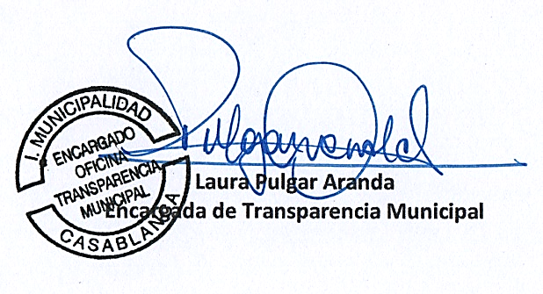

**Distribución:**

* Sra. Vanessa Vásquez Moreno.
* Archivo Unidad de Transparencia.

LPA/lpa